***Конструирование***

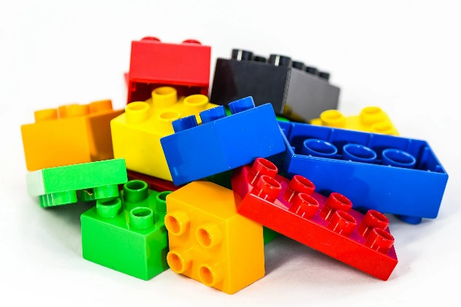

Уважаемые родители, конструирование из конструкторов полностью отвечает интересам детей, их способностям и возможностям, поскольку является исключительно детской деятельностью. Благодаря конструированию особенно быстро совершенствуются навыки и умения, умственное и эстетическое развитие ребенка. У детей с хорошо развитыми навыками конструирования быстрее развивается речь, так как тонкая моторика рук связана с центрами речи. Ловкие, точные движения рук дают возможность быстрее и лучше овладеть техникой письма.

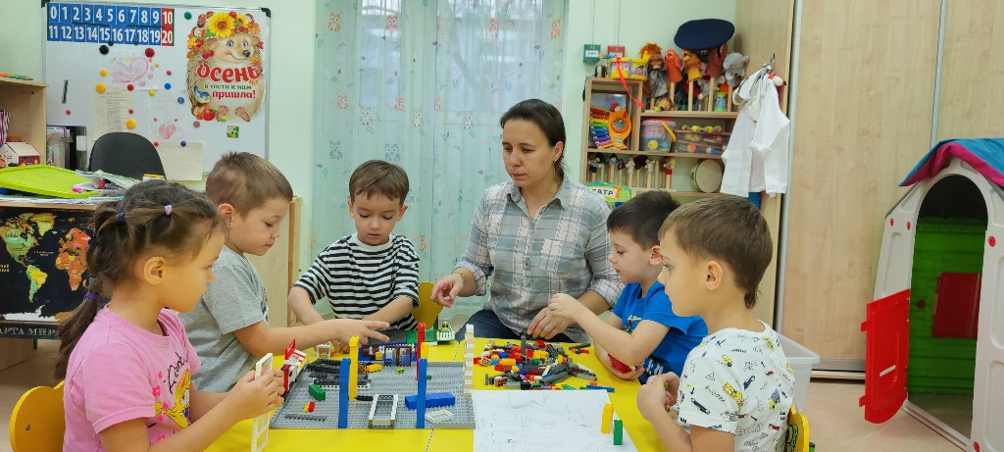

**Конструирование:**

1. Развивает мелкую моторику. С ней напрямую связан речевой аппарат.

2. Развивает логическое мышление. Ведь сборка – это четко сформулированный алгоритм действий.

3. Развивает творческое мышление. Малыш придумывает собственные невероятные объекты. Фантазия ничем не ограничена.

4. Развивают образное мышление. Приступая к сборке, в голове уже четко представлен образ конечной цели.

5. Развивает усидчивость. Потребуется не один час, чтобы собрать вместе 100 деталей.

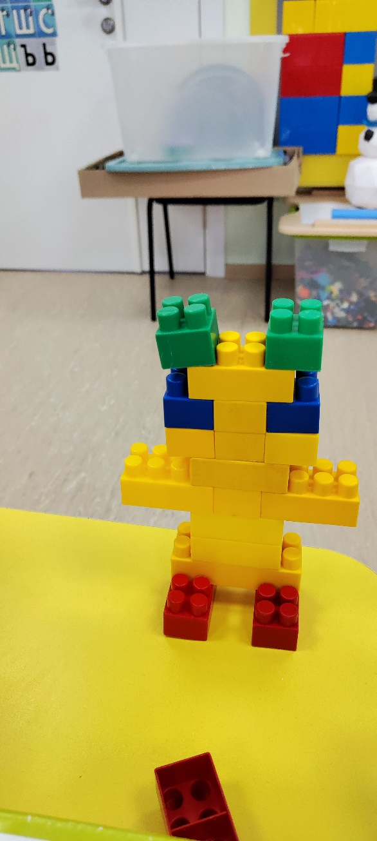

6. Развивает целеустремленность. Если ребенок все-таки дошел до конца и собрал, то он будет гордиться собой. Стремление к поставленной цели – одно из основополагающих качеств успешного человека.

7. Интересно играть и взрослым, и детям. Объединяет семью. Повод, чтобы собраться семьей и провести пару часов за увлекательным занятием.

8. Развивает потребность в создании своими руками. Стремление к созиданию заложено от рождения в каждом человеке, его нужно холить, лелеять и поощрять.

Работа с конструктором

способствует развитию пространственного мышления.

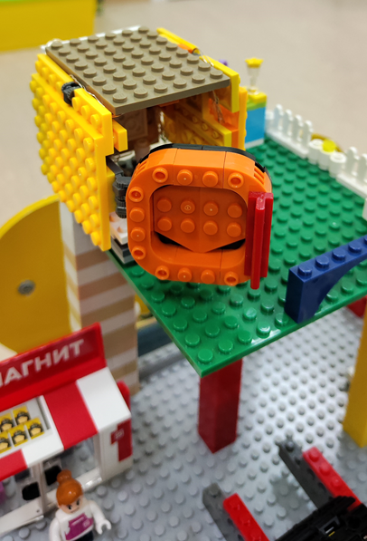

В процессе конструирования развиваются математические способности.

Постройки дети используют в сюжетно-ролевых играх.

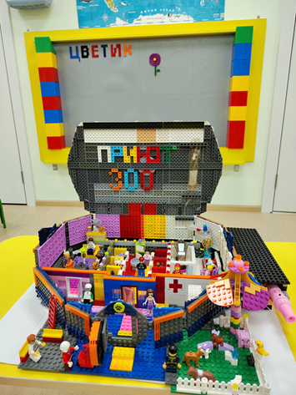

Современные дети живут в эпоху активной информатизации,

компьютеризации и роботостроения. Технические достижения все быстрее

проникают во все сферы человеческой жизнедеятельности и вызывают

интерес детей к современной технике. Благодаря конструированию

на современном этапе появились возможности уже в дошкольном возрасте знакомить детей с основами строения технических объектов.

Ребенку необходимо ваше участие в его развлечениях, так как игры

занимают основную часть его жизнедеятельности. Покажите ребенку, как соединяются друг с другом детали, а затем стимулируйте его фантазию, соединив вместе пару, тройку деталей и изображая получившейся конструкцией машину, паровозик или самолет.

Воспитатель: Петрова А.А

Группа «Цветики»